Organizační věci:
- Příští týden, 16.5., předtermín kolokvia – kdo přijde?
- V opačném případě je třeba se přihlašovat

Slovní zásoba
KvIS v ISu

Věty:
Gì, nào, ở đâu

Gramatika – gì x nào
Zjednodušeně: od obecného ke konkrétnějšímu.
Gì - co, jaký
- Použití jako vztažné zájmeno „co“ – se slovesem
- Đây là gì? – Co je to?
- Cô Mai mua (cái) gì? – Co kupuje slečna Mai?

V tomto případě, lze vynechat klasifikátor, jelikož nevíte, o co konkrétně se jedná.

- Použití jako vztažné zájmeno „jaký“ – s podstatným jménem
- Đây là quyển gì? Đây là (quyển) từ điển.

Ve chvíli, kdy máte trochu více specifikováno, o co se jedná, ptáte se obvykle klasifikátorem, jelikož víte, do jaké kategorie spadá daný objekt, ale nedokážete ho konkrétně určit. Avšak v odpovědi už klasifikátor nemusí být,

Nào – který
- Anh mua quyển từ điển nào? Tôi mua quyển (từ điển) kia.
Ve chvíli, kdy už víte, o co se jedná konkrétně, můžete se zeptat na ještě bližší specifikaci (druh, barva, či který z nich). Zde byste správně měli zachovat jak klasifikátor, tak samotný ten předmět. V odpovědi ho však můžete vynechat.

Gramatika – Polohové příslovce „kde“ (Ở đâu)
- Ở – polohovací sloveso
- Đâu – kde

- Indikuje nám polohu, umístění, nikoli však pohyb (ve smyslu kam, za kým apod.)
- Anh học tiếng ở đâu?
- Cô mua chiếc xe máy ở đâu?
Nhiều x ít
- Před slovem – jméno
- Za slove(se)m – sloveso

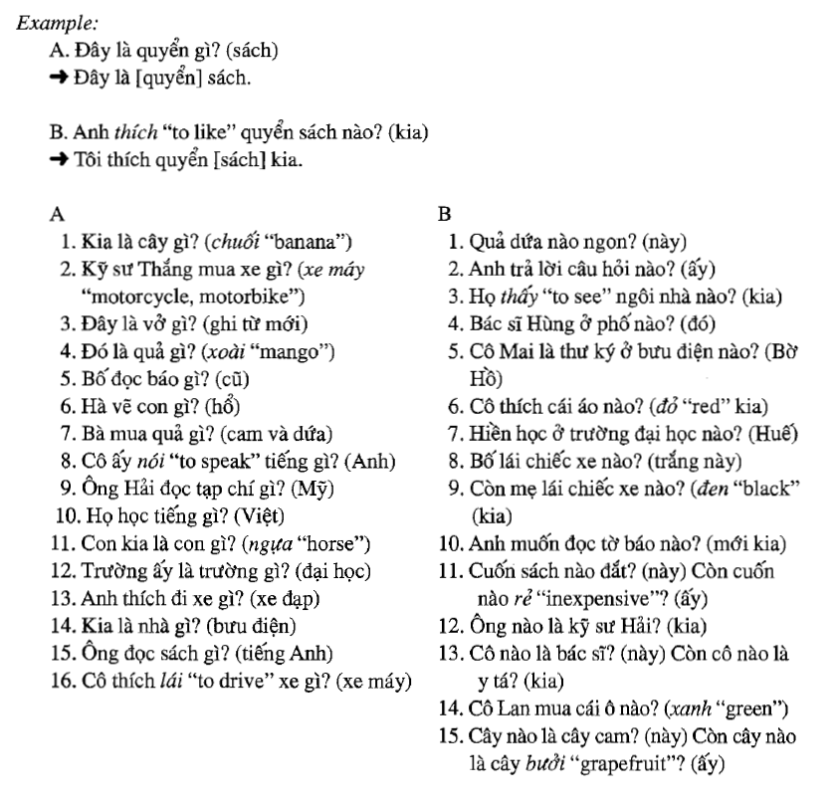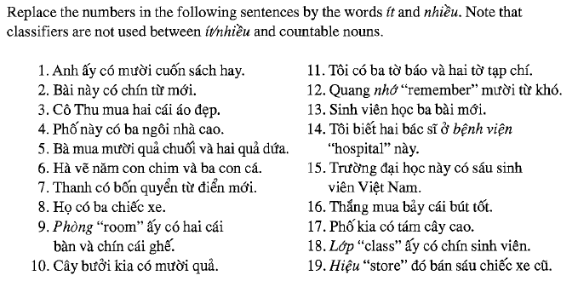

Čas, datum
- Sáng qua - včera ráno
- Trưa qua - včera dopoledne
- Chiều qua - včera odpoledne
- Sáng mai - zítra ráno
- Trưa mai - zítra dopoledne
- Đêm mai - zítra v noci
- Sáng nay – dnes ráno
Rozdělení dne
- Ban đêm x ban ngày
- Buổi sáng x buổi trưa x buổi chiều x buổi tối

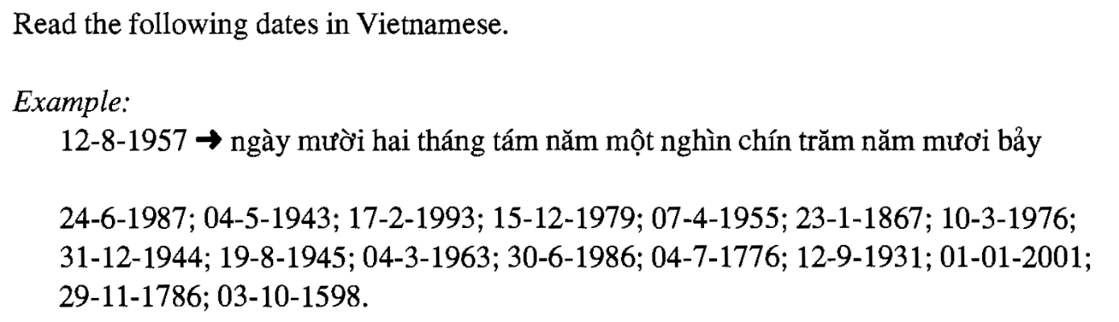
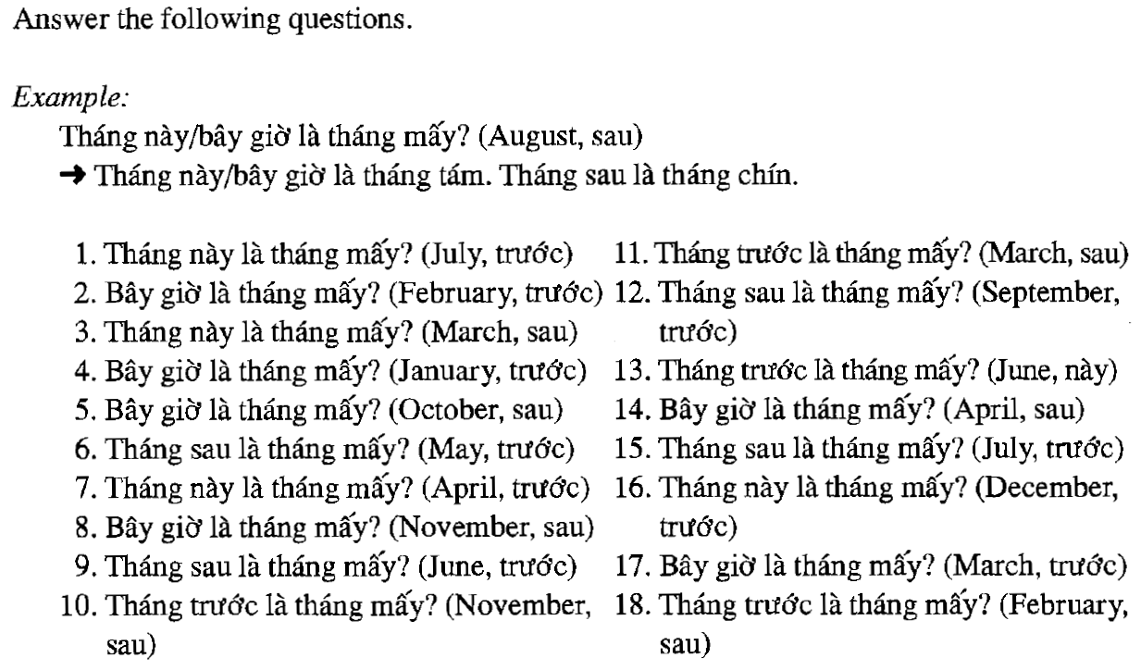
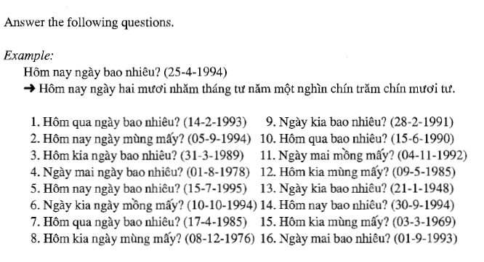
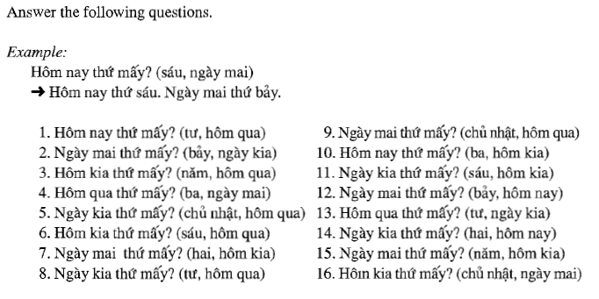
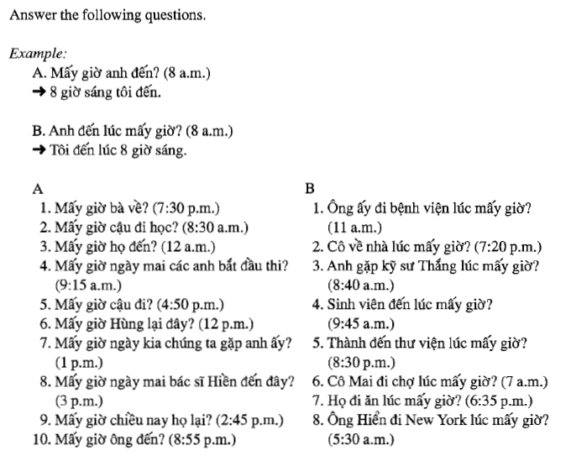
Doplnění k času:
18:50 jak byste přečetli?
Rekapitulace “kdy”
- Bao giờ - univerzální
- Khi nào - univerzální
- Ngày nào - den v měsíci
- Thứ mấy - den v týdnu
- Hôm nào - konkrétní doba/časový úsek)

- Stojí-li “kdy” na začátku věty --> budoucnost
- Bao giờ anh về? Tuần sau tôi về. Kdy se vrátíš? Vrátím se příští týden.
- Stojí-li “kdy” na konci věty --> minulost
- Anh về bao giờ? Tôi về tuần trước. Kdy ses vrátil? Vrátil jsem se minulý týden.
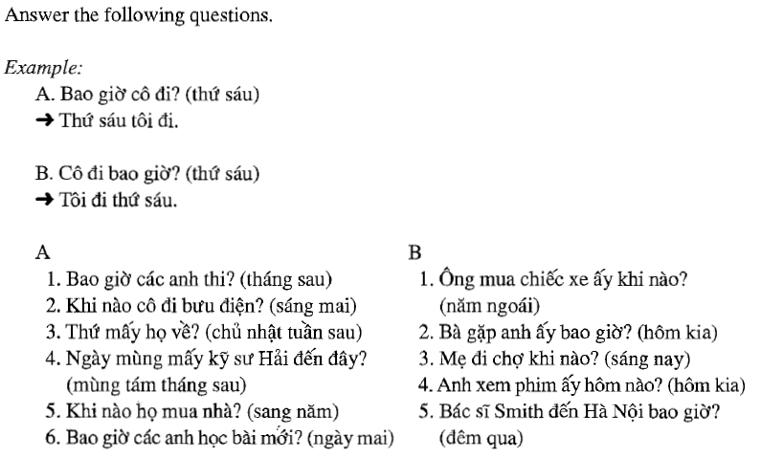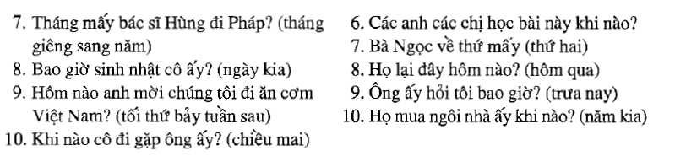
Osobní zájmena
Jednotné číslo | Množné číslo
Tôi, mình, ta, tao | Chúng tôi, chúng ta, chúng mình
- (mày) | - (chúng mày)
nó | Họ, chúng nó
- Tôi – nejuniverzálnější
- Mình – neformální
- Ta – neutrální, neformální
- Tao – hovorový, nadřazený
- Mày – hovorový, nadřazený
- Nó – hovorový, podřazený
- Chúng tôi – my (bez adresáta)
- Chúng ta – včetně adresáta
- Chúng mình – včetně adresáta, mezi vrstevníky/přáteli. Neformální
- Chúng tao – hovorový až vulgární, nadřazený
- chúng mày – nadřazený, hovorový
Množné číslo: chúng, các, bọn

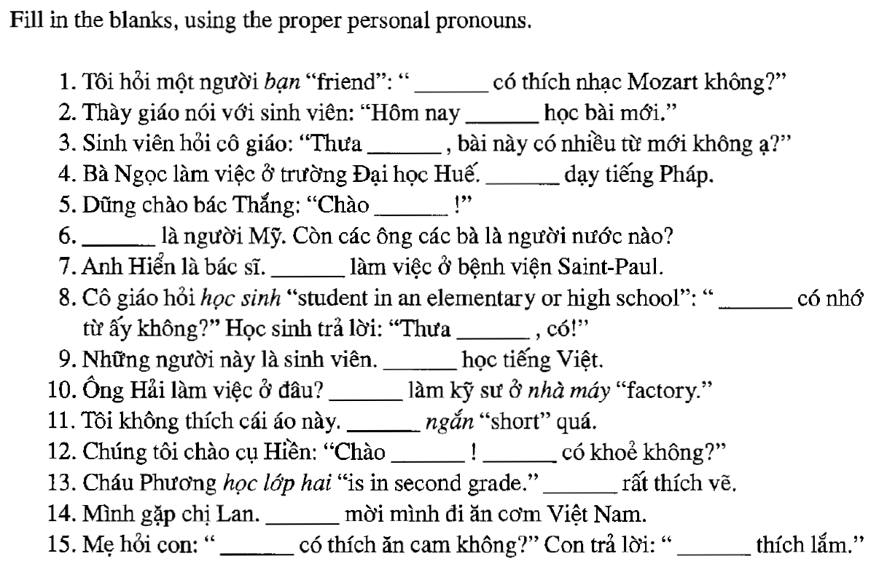
souvislý text - volný překlad

